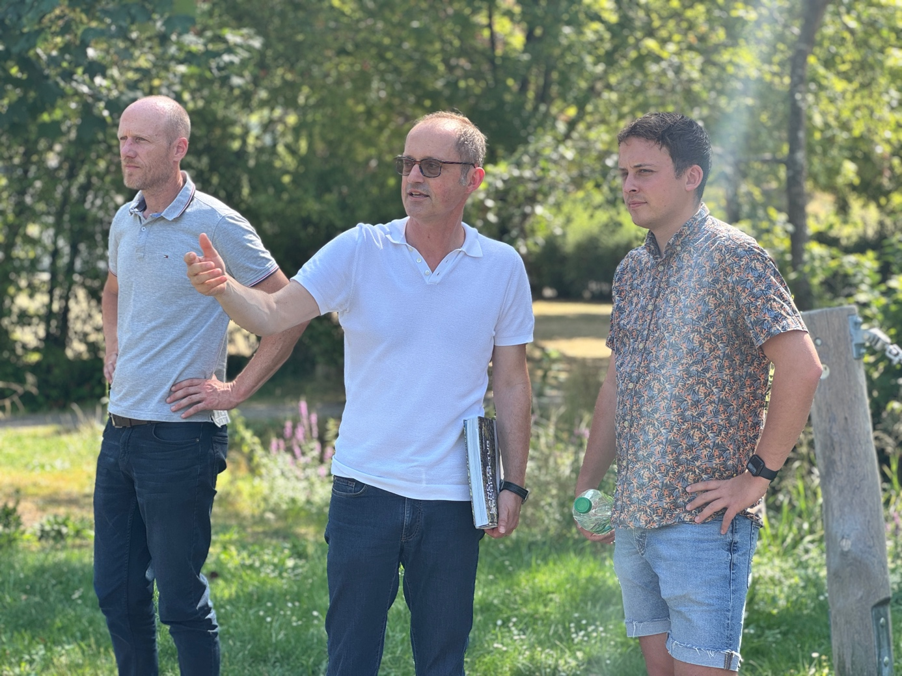 MdL Julian Preidl (rechts) holt sich Inspiration von den Bürgermeistern Eduard Hochmuth (Mitte) und Michael Schwarzfischer.
Bildquelle: Bürgerbüro Preidl/Köppen

Architektonisches Flussufer: MdL Preidl tauscht sich mit den lokalen Bürgermeistern aus

Ein Naturidyll für Mensch und Tier: das Flussufer in Reichenbach bietet gerade jetzt im Sommer wunderbare Fleckerl, um die Natur und vielleicht sogar eine kleine Abkühlung zu genießen. Die Baumaßnahme wurde sogar für ihre Schönheit und den Nutzen prämiert. Der Landtagsabgeordnete Julian Preidl ließ sich von den ortsansässigen Bürgermeister inspirieren, um an weiteren Orten im Landkreis ähnliche Entspannungsorte zu schaffen.

Wer an Reichenbach denkt, denkt vermutlich zuerst an das imposante Kloster. Kein Wunder: Die romanische Klosterkirche thront weithin sichtbar über dem Regen und gehört zu den bekanntesten Wahrzeichen der Gemeinde. Doch Reichenbach hat noch ein weiteres architektonisches und landschaftsplanerisches Highlight zu bieten – und das liegt direkt am Wasser.

Davon überzeugte sich der Landtagsabgeordneter Julian Preidl gemeinsam mit dem Reichenbacher Bürgermeister Eduard Hochmuth und seinem Amtskollegen aus der Nachbargemeinde Walderbach, Michael Schwarzfischer, bei einem Besuch der wunderbar gestalteten Freizeitanlage am Regenufer.

„Reichenbach kann nicht nur Kloster“, stellte Preidl mit einem Augenzwinkern fest. „Hier ist ein Ort entstanden, an dem man sieht, was möglich ist, wenn man Natur nicht als Gegensatz zu moderner Gestaltung begreift, sondern beides miteinander verbindet.“

Dass die Anlage etwas Besonderes ist, zeigt auch ein Blick in die Literatur: Im Reiseführer „111 Orte im Bayerischen Wald, die man gesehen haben muss“ ist das Reichenbacher Regenufer als einer dieser besonderen Orte aufgeführt. Unter der Nummer 74 trägt es den Titel „Das Regenufer – Leben am Fluss“.

Und tatsächlich wird schnell deutlich, warum. Die Freizeitanlage verbindet Spiel, Erholung, Natur und die unmittelbare Nähe zum Regen. Entstanden ist ein Ort für Menschen jeden Alters – und ausdrücklich auch für Menschen mit und ohne Behinderung. Bei der Fertigstellung 2023 wurde hervorgehoben, dass Natur und Mensch hier auf besondere Weise zusammengebracht wurden. Landschaftsarchitekt Josef Garnhartner setzte dabei auf überwiegend natürliche Materialien und möglichst wenig Beton.

„Das ist genau die Art von Aufenthaltsqualität, die wir uns für unsere Gemeinden wünschen“, sagt Preidl. „Man muss nicht immer weit fahren, um einen besonderen Ort zu erleben. Manchmal liegt das Gute direkt vor der Haustür – oder in diesem Fall direkt am Regen.“

Besonders ins Auge fällt der Spiel- und Erlebnisbereich. Klettern, Balancieren, Rutschen und verschiedene weitere Spielmöglichkeiten laden Kinder dazu ein, die Anlage nicht nur anzuschauen, sondern aktiv zu entdecken. Gleichzeitig gibt es ruhige Bereiche zum Sitzen und Verweilen. Der Regen selbst wird dabei zum Teil des Erlebnisses, sei es beim Wasserspiel oder einfach, um die Füße abzukühlen.

„Das Schöne ist, dass hier nicht einfach ein Spielplatz neben einen Fluss gebaut wurde“, findet Preidl. „Der Fluss ist Bestandteil des gesamten Konzepts. Man kann spielen, spazieren, Brotzeit machen, die Natur beobachten oder einfach einmal sitzen und dem Wasser zuschauen.“

Auch die Verbindung zwischen den Gemeinden wird an diesem Ort sichtbar. Reichenbach und Walderbach sind nicht nur Nachbarn, sondern arbeiten gemeinsam in der ARGE Regental mit weiteren Kommunen an der Entwicklung der Region. Die Neugestaltung des Reichenbacher Regenuferbereichs war dabei eines der Projekte, die im Rahmen der interkommunalen Entwicklung vorangetrieben wurden.

„Gerade im ländlichen Raum ist Zusammenarbeit ein echter Standortvorteil“, betont Preidl. „Wenn Gemeinden über ihre eigenen Ortsschilder hinausdenken, können Projekte entstehen, von denen am Ende die gesamte Region profitiert.“

Dass das Regenufer heute so selbstverständlich genutzt wird, war dabei kein Zufall. Bereits im interkommunalen Entwicklungskonzept wurde das Ziel formuliert, den Regen stärker als Erholungsraum für die Bevölkerung zugänglich zu machen. Die heutige Anlage ist damit auch ein Beispiel dafür, wie aus einer Idee über mehrere Jahre ein konkreter Ort zum Leben werden kann.

Bürgermeister Eduard Hochmuth kann entsprechend zufrieden auf das Projekt blicken. Die Anlage zählt zu den größeren Investitionen der Gemeinde und wird sehr gut angenommen, was sich auch beim Politikerbesuch zeigte. Sie verbindet Natur, Kultur und Freizeitgestaltung und ist damit längst mehr als nur ein schöner Platz am Fluss.

Für Preidl ist genau das entscheidend: „Wir reden oft über Standortqualität, Lebensqualität und Tourismus. Am Regenufer in Reichenbach kann man sehen, wie diese drei Dinge zusammengehen. Ein Ort, an dem sich Einheimische wohlfühlen, ist gleichzeitig ein Ort, den Besucher gerne entdecken.“

Und wer genau hinschaut, entdeckt noch mehr. Zwischen Steinen, Wasser und Ufervegetation tummelt sich Leben. „Ich habe bei unserem Besuch nicht nur die Architektur angeschaut“, verrät Preidl. „Es lohnt sich wirklich, auch einmal ins Wasser zu schauen. Da gibt es kleine Bewohner zu entdecken, die sich von unseren Besuchern überhaupt nicht beeindrucken lassen.“

Gemeint sind die Fische, die sich im klaren Wasser beobachten lassen. Für Preidl ein schönes Detail: „Vielleicht ist das sogar die beste Auszeichnung für diese Anlage. Wenn sich nicht nur Menschen, sondern auch Fische hier wohlfühlen, dann hat man bei der Verbindung von Natur und Freizeit einiges richtig gemacht.“

Gerade in den Sommermonaten zeigt sich die Stärke des Ortes. Familien können einen Ausflug an den Regen machen, Kinder finden jede Menge Möglichkeiten zum Spielen und Entdecken, während Erwachsene die besondere Atmosphäre genießen können. Auch als Ausgangspunkt für Spaziergänge und Radtouren entlang des Regens ist der Bereich interessant.

„Das Regental ist eine unserer großen Stärken im Landkreis Cham“, so Preidl. „Wir haben hier Natur, Wasser, Kultur und starke Gemeinden. Reichenbach zeigt eindrucksvoll, dass man diese Stärken nicht verstecken muss. Man kann sie sichtbar, erlebbar und zugänglich machen.“

Sein Fazit nach dem gemeinsamen Rundgang fällt deshalb eindeutig aus: „Das Kloster bleibt natürlich das architektonische Wahrzeichen Reichenbachs. Aber wer beim nächsten Besuch nur nach oben zum Kloster schaut, der sollte anschließend unbedingt auch einmal nach unten zum Regen schauen. Dort wartet das nächste Highlight.“ Und vielleicht lohnt sich beim nächsten Besuch sogar ein zweiter Blick ins Wasser. Denn wer weiß: Vielleicht lässt sich dann ja einer der kleinen „Einwohner“ des Regens entdecken.

